ЗАДАНИЕ 1 класс
на 06.04-10.04.2020г.
по предмету «Лепка»
преподаватель Лебедев Василий Юрьевич
телефон, Вайбер 8-904-594-94-57, электронная почта dchi.7@mail.ru
Тема «Фрукты, овощи на тарелке или в корзине»
- Сделать солёное тесто (рецепт: стакан муки, половина стакана соли (соль мелкая «Экстра», чтобы не пораниться) (муку с солью перемешать перед добавлением воды), примерно половина стакана воды, все перемешать до образования массы, похожей на пластилин). Ссылка на видео-урок «Как сделать тесто» https://www.youtube.com/watch?v=-mi2xPfVQDI&feature=youtu.be
- Сделать набросок будущей работы.
- На эскиз выложить массу теста, нужную для создания корзины или тарелки.
- Придать форму тарелки можно руками или положить поверх теста тарелку и обрезать тесто, которое будет выходить за пределы тарелки (достаточно сделать плоский блин).
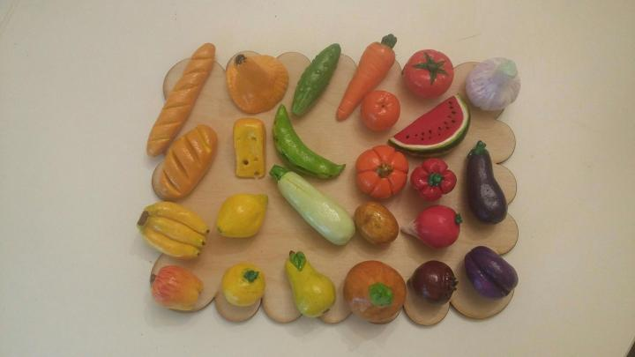
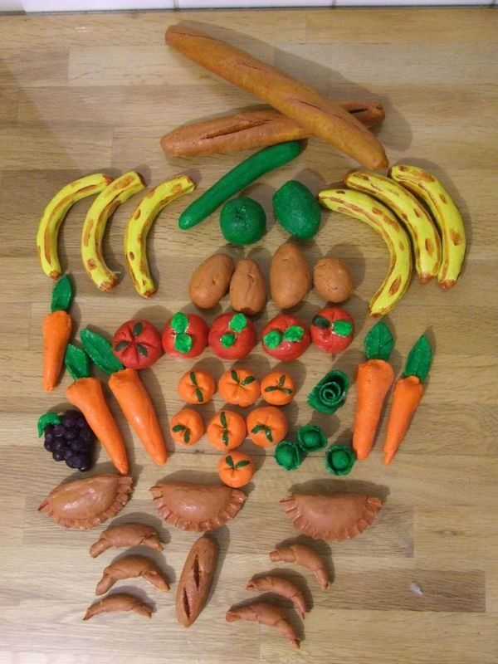
- Сделать по выбору несколько фруктов или овощей из теста

(см. примеры на иллюстрациях):
- Чтобы лучше держались детали, место крепления нужно смазать водой.
- Просушить работу примерно сутки перед покраской.
- Ссылка на видео «Как создать фрукты и овощи из теста» https://youtu.be/ZDIOnFIVcQs
- Ссылка на поэтапное создание задания https://ok.ru/video/349768126840

